**Жилко (в девичестве Чабатар) Варвара Матвеева**

10.11.1840 – венчание с Жилко Халимоном Михаловым с деревни Недаль, невеста с деревни Нивки, свидетели Бавтрук Николай с деревни Нивки и Тарасевич Козма с деревни Волоки (НИАБ 136-13-117, л.12об, №18/1840-б (ориг)).

6.10.1850 - помещичья крестьянка, в ревизию 1850 года на 6.10.1850 – 27 лет, жила в доме 3 (НИАБ 333-9-417, л.301).

1858 - помещичья крестьянка, в ревизию 1858 года 35 лет, жила в доме 5 (НИАБ 23-1-2, л.63).

**НИАБ 136-13-117** Лист 12об. **Метрическая запись №18/1840-б (ориг).**

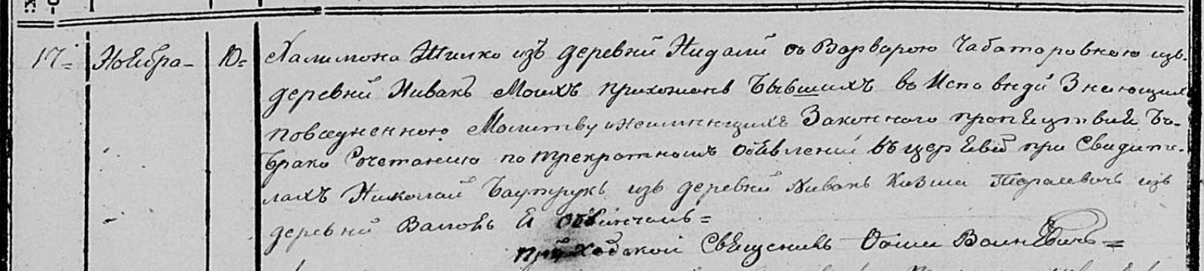

Осовская Покровская церковь. 10 ноября 1840 года. Метрическая запись о венчании.

Жилко Халимон – жених, прихода Осовского: Жилко Халимон Михалов, деревня Недаль.

Чабатаровна Варвара – невеста, прихода Осовского, с деревни Нивки: Жилко Варвара Матвеева, деревня Недаль.

Баутрук Николай – свидетель, с деревни Нивки.

Тарасевич Козма – свидетель, с деревни Волоки.

Войневич Фома – приходской священник.

6.10.1850 **НИАБ 333-9-417**

Ревизские сказки 9 переписи Борисовского уезда книга 10 за 1850 год

Помещичьи крестьяне под буквою С

лист 223 Ревизская сказка тысяча восемсот пятдесятого года октября шестаго дня Минской губернии Борисовскаго уезда имения Мстиж с принадлежащими к оному деревнями помещика Иосифа Михайлова Слизня в состоящих мужескаго и женскаго пола крестьянах

лист 299об-300 деревня Нидаль

лист 300об-301

№3 Карней Данилов Фирага 48 – 64

Карнея Данилова пасынок Матвей Михайлов Жилко 23 – 39

Матвеевы сыновья 1й Иван 1 – 17

2й Сымон новорожд – 11

3й Василь новорожд – 9

4й Лукьян новорожд – 8

5й Роман новорожд – 6

6й Антон новорожд – 2

Матвея Михайлова братья 1й Юстин 20 – ум 1846

2й Халимон 13 – 29

Халимоновы сыновья 1й Григорий новорожд – 5

2й Константин новорожд – 1

Карнея Данилова жена Ксеня Лукьянова 59

Матвея Михайлова жена Виктория Силкова 35

Халимона Михайлова жена Варвара Матвеева 27

его дочь Анна 8

помещичья крестьянка, в ревизию 1850 года на 6.10.1850 – 27 лет, жила в доме 3 (НИАБ 333-9-417, л.301).

1858 **НИАБ 23-1-2**

10 Ревизские сказки Мстижской волости (1858 г с поздними дополнениями)

имение Мстиж Софии Воллович (бывшее владение Иосифа Слизня) 1-65

Лист 61об-62 деревни Нидали

Лист 62об-63

*3/5* Халимон Михайлов Жилко переведены сей же деревни с №4 - 37

Халимоновы сыновья Григорiй - 13

2й Константин - 9

3й Аляксей новор - 6

Халимона Михайлова жена Варвара Матвеева 35

его же дочери Анна 16

*Магдалена (зачеркнуто)*  умерла

помещичья крестьянка, в ревизию 1858 года 35 лет, жила в доме 5 (НИАБ 23-1-2, л.63).